Бозонный пик и диффузия колебаний в неупорядоченных системах
в модели случайных коррелированных матриц
Конюх Д.А.^{1,2}
студент
¹Физико-технический институт им. А.Ф. Иоффе РАН, Санкт-Петербург, Россия
²Санкт-Петербургский политехнический университет Петра Великого, Санкт-Петербург, Россия
E–mail: conyuh.dmitrij@yandex.ru
Одной из универсальных особенностей аморфных диэлектриков (стекол) вне зависимости от их химического состава является избыточная, по сравнению с дебаевской, плотность колебательных состояний, называемая бозонным пиком. Это явление наблюдается во многих экспериментах [1,2], однако его природа остается неизвестной. Известно, что доминирующую часть колебательного спектра аморфных систем занимают делокализованные колебания, распространяющиеся посредством диффузионной передачи энергии [3]. Однако механизм этих колебаний, диффузонов, также является до конца неизученным. Во многих работах отмечается, что бозонный пик появляется на границе фононной и диффузонной областей, а его частота линейно коррелирует с частотой Иоффе-Регеля.
Одним из новых подходов для объяснения этих особенностей является применение теории коррелированных случайных матриц. Можно считать динамическую матрицу неупорядоченной системы до некоторой степени случайной и представить ее в виде , где случайная прямоугольная матрица размером описывает взаимодействие атомов системы [4]. Такое представление обеспечивает механическую устойчивость системы. Условие трансляционной симметрии делает элементы матрицы коррелированными, что приводит к задаче о нахождении статистических свойств коррелированного ансамбля Вишарта . Поскольку собственные значения динамической матрицы M являются квадратами собственных частот, распределение собственных чисел определяет плотность колебательных состояний.
В работе [5] было показано, как учесть наиболее важные корреляции в матричном ансамбле и получить распределение собственных значений матрицы в замкнутой аналитической форме. В приближении малых частот можно получить выражение для плотности колебательных состояний в явном виде:
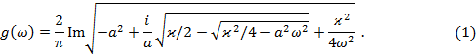

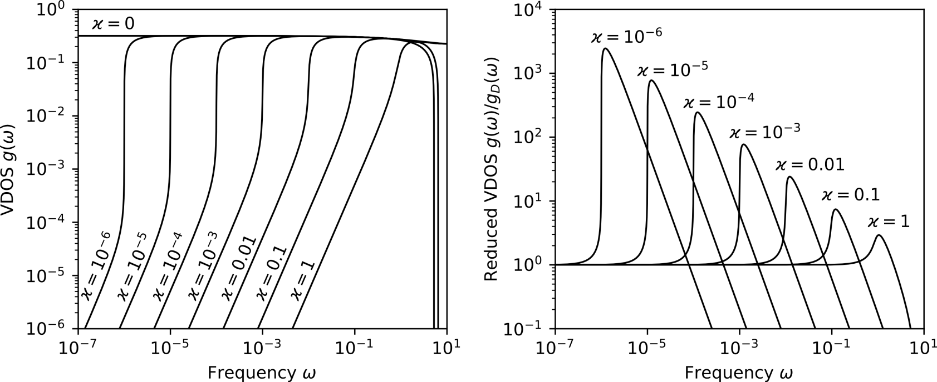
Рис. 1. Левая часть – плотность колебательных состояний (1) для различных параметров ϰ.
Правая часть – бозонный пик в приведенной плотности колебательных состояний .
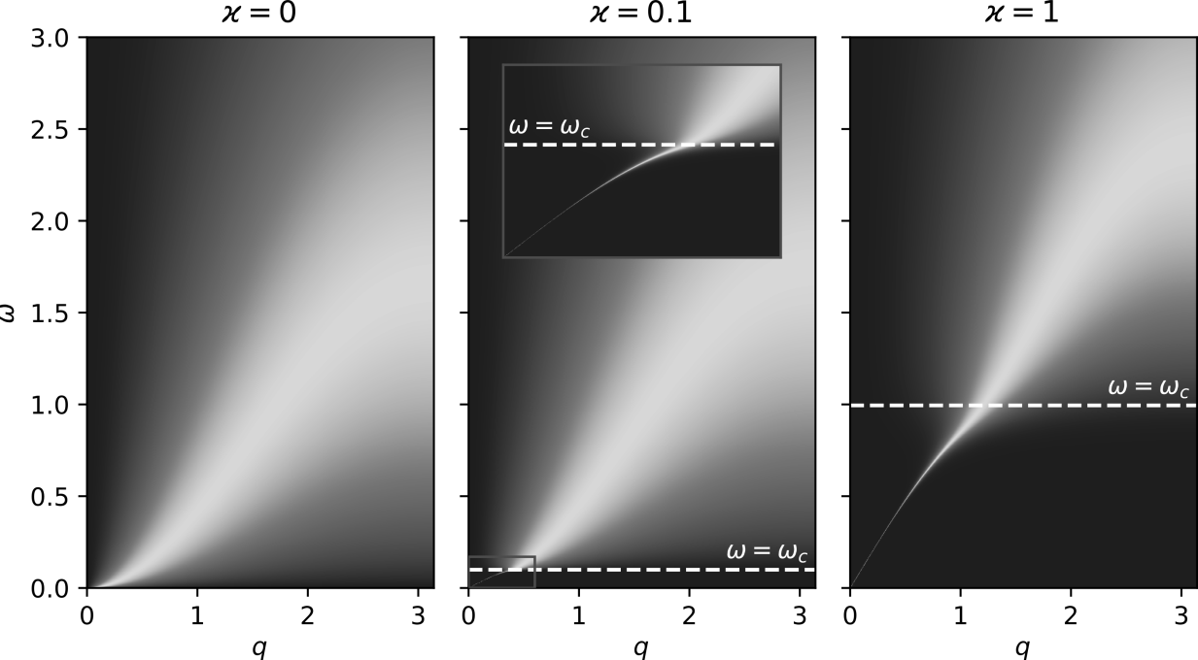
Рис. 2. Динамический структурный фактор (2) для разных значений параметра ϰ. Частота кроссовера отмечена пунктирной горизонтальной линией.

Для простой кубической решетки константа . Параметр определяет соотношение числа связей и числа степеней свободы системы. Формула (1) для колебательной плотности состояний представлена на рис. 1.
Бозонный пик возникает вокруг некоторой переходной частоты , которая разделяет плотность состояний на две области. Левая, низкочастотная часть, дает дебаевский фононный вклад . Правая, более высокочастотная часть, дает результат для некоррелированного ансамбля Вишарта .
С помощью теории коррелированных случайных матриц нам также удалось получить структурный фактор системы в следующем аналитическом виде:
в котором является частотно-зависимым модулем Юнга, а определяет затухание в системе и зависит от волнового вектора . Как видно на рис. 2, при частотах меньших имеется закон дисперсии фононов , однако при более высоких частотах какая-либо функциональная зависимость частоты от волнового вектора отсутствует. Можно говорить о том, что в данной модели имеются две принципиально разные по типу колебаний область частот – фононная и диффузонная, а частота играет роль частоты Иоффе-Регеля.
Работа выполнена при поддержке гранта Совета по грантам Президента Российской Федерации № MK-3052.2019.2.

Литература
- Malinovsky V.K., et al. The nature of boson peak in Raman scattering in glasses // Solid State Commun. 1986. V. 57 (9). P. 757–761.
- Kojima S., et al. Boson peak in modified borate glasses // Phys. B. 1999. V. 263-264. P. 336–338.
- Allen P.B., et al. Diffusons, locons and propagons: character of atomic vibrations in amorphous Si // Phil. Mag. B. 1999. V. 79 (11-12). P. 1715–1731.
- Beltukov Y.M., et al. Ioffe-Regel criterion and diffusion of vibrations in random lattices // Phys. Rev. B. 2013. V. 87 (13). P. 134203-1–134203-20.
- Burda Z., et al. Correlated Wishart matrices and critical horizons // Eur. Phys. J. B. 2006. V. 49 (3). P. 319–323.

